Titre du Résumé
Goodenough, D.^{a*}, Schönbein, C.^{b}, Scheele, C.W.^{c}, Staudinger, H.^{a,b,c}
ª Nom de l’institution, laboratoire, ville
*e-mail du présentateur

Le résumé doit tenir sur une page maximum (références incluses). La police Calibri (taille 11) doit être employée, avec un texte justifié et des marges de 2,5 cm. Une figure (ou un tableau) maximum peut être incluse en-dessous du texte. Le fichier envoyé ne doit pas excéder une taille de 2 MB.
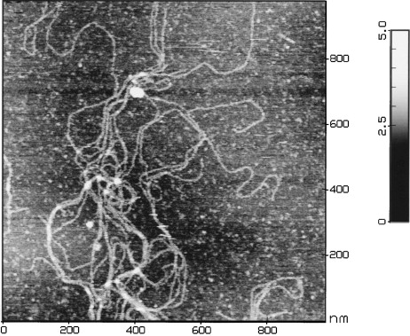
Figure 1. Insérez la légende de la figure juste en-dessous de cette dernière (Calibri 11) [1].
Les références numérotées dans le texte sont listées à la fin du résumé en utilisant la police Calibri (taille 10)
[1] Articles : I. Capron, S. Alexandre, G. Muller, Polymer 23 (1998) 5725-5730.
[2] Livres : G.D. Fasman, Circular Dichroism and the Conformational Analysis of Biomolecules, First Edition, Springer Science, 527-532.
[3] Brevets : CA patent 2194797 (2010), J.P. Behr, B. Demeneix, F. Lezoualch, M. Mergny, D. Scherman, O. BOUSSIF (invs.)

